**Игра по станциям**  для учащихся 4-х классов

***«Математическая ярмарка»***

***Составитель. Мамошина Н.В.***

**Цели:** создание условий для развития интереса учащихся к математике.

развитие интеллектуальных и творческих способностей, умение работать в группе.

**Задачи:**

1. Активизация познавательной деятельности обучающихся.
2. Развитие интеллектуальных и творческих способностей, остроты мышления и наблюдательности.
3. Воспитание самостоятельности, чувства ответственности, культуры коллективного общения.

**Ведущий.**

- Ребята, у нас начинается математическая неделя. Вы познакомитесь с загадочным и интересным миром  математики. Увидите, как разнообразен и увлекателен этот мир. Математика – одна из важнейших наук.

- В путешествие по этой стране мы берем с собой самых смелых, дружных, сообразительных и находчивых математиков. В пути вам потребуются: смекалка, сообразительность, внимание.

- А есть ли среди вас такие?

**Ученики читают стихи.**

1. Почему торжественно вокруг?

Слышите, как смолкла быстро речь?

Это о царице всех наук

Поведем сегодня с вами речь.

1. Не случайно ей такой почет,

Это ей дано давать советы,

Как хороший выполнить расчет

Для постройки здания, ракеты.

1. Есть о математике молва,

Что она в порядок ум приводит.

Потому хорошие слова

Часто говорят о ней в народе.

1. Ты нам математика, даешь

Для победы трудностей закалку.

Учится с тобою молодежь

Развивать и волю и смекалку.

1. И за то, что в творческом труде

Выручаешь в трудные моменты,

Мы сегодня искренне тебе

Посылаем гром аплодисментов.

**Ведущий.**

И так, готовы? В путь! (Каждый класс получает маршрутный лист)

***Станция 1. «Непростые вопросы»***

1. Во дворе ходят индюки и козочки, у всех вместе 44 ноги и 14 голов .

Сколько индюков и козочек ходят во дворе? (8 козочек, 6 индюков)

1. Шесть котов за шесть минут съедают шесть мышей. Сколько понадобится котов, чтобы за сто минут съесть сто мышей? (6 котов)
2. Друзья при встрече обменялись рукопожатиями . Рукопожатий было 15. Сколько встретилось друзей? ( 6 друзей)
3. Предлог стоит в моём начале,

В конце же- загородный дом.

А целое мы все решали

И у доски , и за столом. (За+дача=задача)

1. Он грызун не очень мелкий,

Ибо чуть побольше белки.

А заменишь «У» на «О»-

Будет круглое число. (Сурок- сорок )

1. С «К» - фигура без углов,

С «Д»- дружить с тобой готов. (Круг- друг)

1. Имеются песочные часы на 3 минуты и 7 минут. Надо опустить яйцо в кипящую воду ровно на 4 минуты. Как отсчитать это время с помощью только данных часов. ( следует перевернуть часы одновременно)
2. ЗСколько домов находится между домами №26 и 56 , расположенными на одной из сторон улицы? ( 14 домов)
3. Сидит на дороге ребёнок и плачет: «Есть у меня отец, есть и мать, да только я им не сын!» Жалко малютку. Но может ли такое быть? (Может, это дочь).
4. «Ну, заяц, погоди!»- зарычал волк и бросился за зайцем. Каждый шаг зайца был в 2 раза короче шага волка, но заяц делал шаги в три раза чаще, чем волк. Догонит ли волк зайца?

***Станция 2. «Занимательная геометрия»***

Отгадай загадку, а отгадку выполнить в виде аппликации из геометрических фигур.

|  |  |
| --- | --- |
| Сизый – в луже сидит,  Глуп да сердит,  Житель городской,  Пернатый да босой.  А белый его брат –  Миру в мире рад,  Символ чистоты,  Любви и красоты. |  |
| Это самый верный друг,  Пищу он берет из рук,  Позволяет гладить ушко,  И ему хозяин нужен,  Защищать его он будет,  Закрывать своею грудью  От опасности любой.  И конечно, ценят люди  Эту верную любовь. |  |
| Усатый и хвостатый,  Упругий и мохнатый,  С подушечками лапы,  Как, тигр полосатый.  А по ночам на крыше,  Чтоб каждый в доме слышал,  Поет он песни громко,  Протяжно, долго, звонко. | На одной ноге стоит,  В воду пристально глядит.  Тычет клювом наугад –  Ищет в речке лягушат |
| Рано встает, песни поет  Малый рост  Да пышный хвост  На плетне сидит  Свысока глядит. | Он скрывается умело,  Он зимой в наряде белом,  Летом в сереньком он выйдет –  И его никто не видит.  Незаметного шпиона  Даже ветер не догонит |
| **Шипеть я умею, как будто змея.**  **И словно змеиная шея моя,**  **А плаваю лучше и этим горжусь,**  **Кто может сравниться со мною, я - …** | Рыжая плутовка  Спряталась под елкой.  Зайца ждет хитрюга та.  Как зовут ее? |

***Станция 3. «Самый эрудированный класс»***

1. Вспомните пословицы и поговорки, в которых есть слова-цифры.

* За двумя зайцами погонишься- ни одного не поймаешь.
* Семь раз отмерь, один раз отрежь.
* Семеро одного не ждут.

И т.д.

1. Вспомните названия сказок с именами числительными.
2. Спойте песни, в которых упоминаются числа.

***Итог подводится по количеству названных вариантов.***

**Станция 4. «Кроссворд»**

**По горизонтали:** 3. Единица измерения длины. 5. Вид линий. 6. Единица измерения массы. 8. Отрезок, соединяющий центр окружности с любой точкой на ней. 9. «Сосед» числа шесть. 10. Число, показывающее, на сколько равных частей разделили предмет и сколько из них взяли. 11. Знак сравнения двух чисел. 13. Геометрическая фигура, не имеющая углов. 14. Арифметический знак.

**По вертикали:**1. Геометрическая фигура. 2. Результат умножения. 3. Равносторонний прямоугольник. 4. Единица измерения времени. 7. Инструмент для измерения длины. 12. Часть прямой линии, имеющая начало, но не имеющая конца.

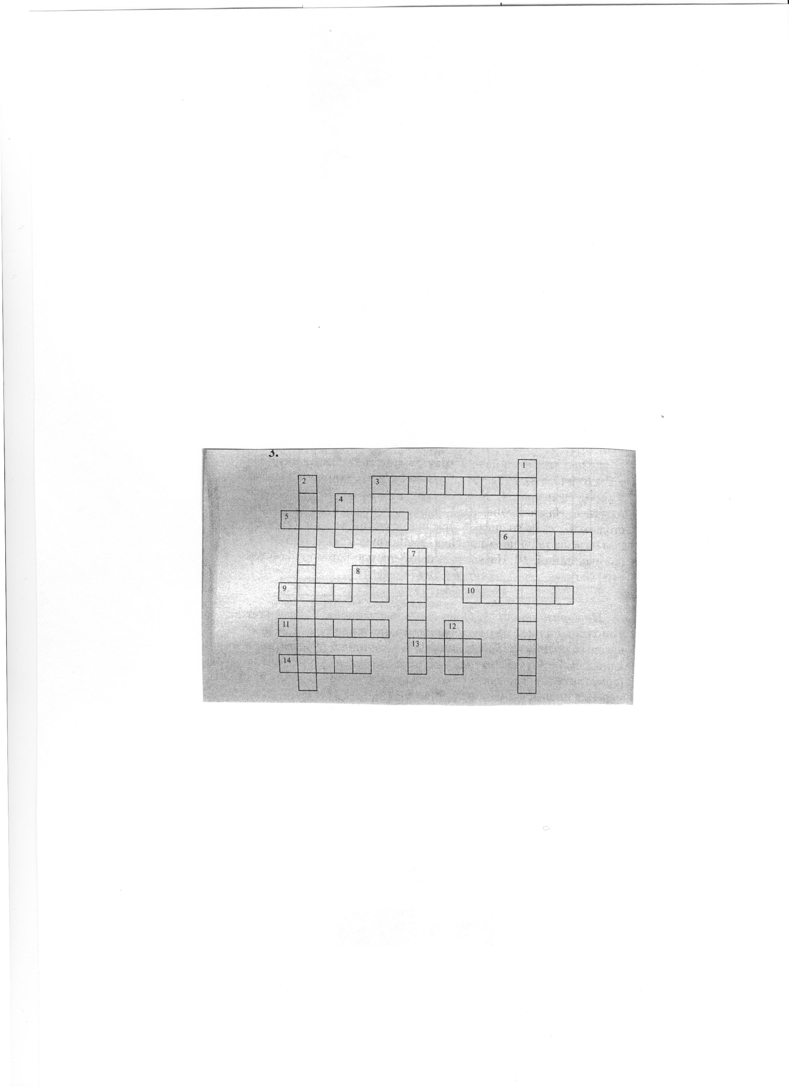

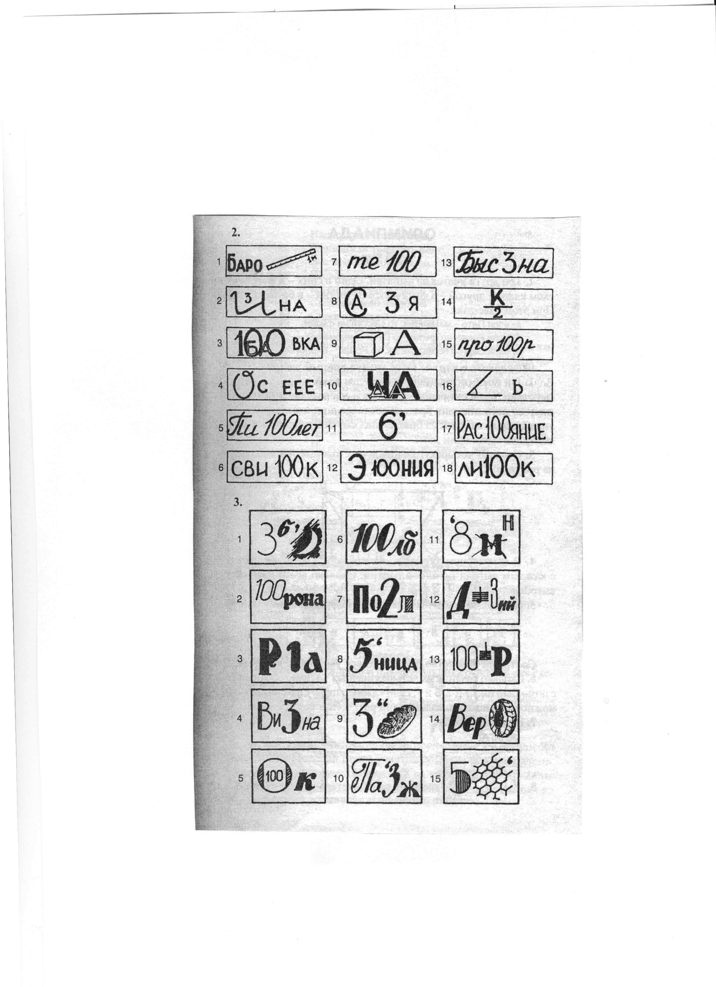

**Подведение итогов. Награждение победителей.**